**ЛАБОРАТОРНАЯ РАБОТА:**

**“ОПРЕДЕЛЕНИЕ ОТНОШЕНИЯ Ср/Сv МЕТОДОМ КЛЕМАНА–ДЕЗОРМЕ”**

**теоретическое обоснование метода работы:**

После накачивания воздуха в баллон и выравнивания его температуры с температурой внешней среды ТI, мысленно выделенный объем VI, будет находиться под давлением РI=Р0+ρgh1 (1), где Р0 –атмосферное давление, ρgh1 –добавочное давление, регистрируемое манометром. Состояние газа на диаграмме в координатах РV будет изображаться точкой А (рис.1).

Если кратковременно открыть кран, то часть воздуха выйдет из баллона, и, вследствие адиабатического расширения, газ охладится до температуры Т2, а давление сравняется с атмосферным –Р0, объем, мысленно выделенной части газа, увеличится до V2.

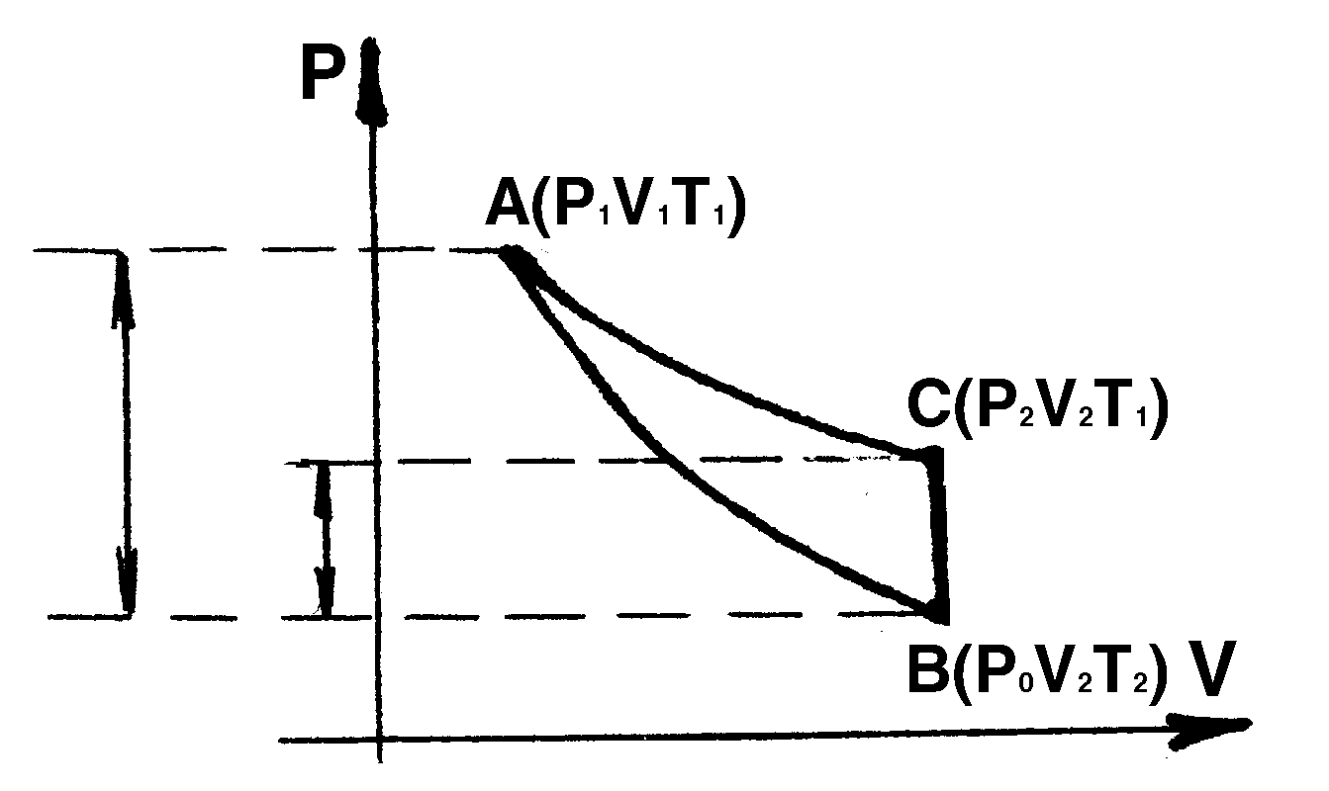

**ρgh2**

**ρgh1**

Газ перейдет из состояния «А» в состояние «В», характеризуемое параметрами Р0V2T2.

Так как точки находятся на одной адиабате, то на основании уравнения Пуассона можно записать:

 (2)

В связи с тем, что в состоянии «В» газ находится при температуре ниже комнатной, то в течение 3–5 минут он будет нагреваться при постоянном объеме до комнатной температуры ТI, увеличивая давление от Р0 до Р2=Р0+ρgh2 (3). Конечное состояние мысленно выделенного объема газа изображается точкой С с параметрами Р2V2Т1, т.е. точки А и С будут находиться на одной изотерме. На основании закона Бойля–Мариотта получим:

P1V1=P2V2 (4);

Решая совместно (2) и (4). Имеем:

 (5);

На основании (1) и (3) получим:

 (6)

 (7)

и подставим в (5).

Поскольку , то используя приближенное равенство lg(1+x)=x, справедливое для малых х, будем иметь:

 (8)

Согласно Максвеллу на одну степень свободы одноатомной молекулы приходится энергия Wc=I/2кТ, где к –постоянная Больцмана, а на i степеней свободы сложной молекулы приходится энергия:

 (9)

Для одного моля газа внутренняя энергия U=N0W, где N0 –число Авогадро. С учетом (9):

 (10), на основании

I начала термодинамики dQ=dU+ρdV (11) и уравнения (10), молярная теплоемкость при постоянном объеме:

 (12), а при постоянном

давлении:

;

откуда, с учетом уравнения Менделеева–Клайперона:

PVμ=RT, Cp=CV+R (13), или, с учетом (13)  (14).

Так как , то с учетом (12) и (14) имеем:

; (15)

порядок выполнения работы

1. Накачайте воздух в баллон до давления 100 мм.рт.ст.
2. Через 2 минуты заметьте показание манометра, если в течение 1 минуты оно не изменяется, то запишите его в таблицу.
3. Нажмите на клапан К до упора и в момент прекращения шипения выходящего воздуха резко отпустите его.
4. Снова через 2 минуты заметьте показание манометра и, если в течение 1 мин. оно не изменяется, то запишите его в таблицу. Средние результаты измерений подставьте в формулу (8).